So.: 27.11.2022

**Heimatverein Schale**

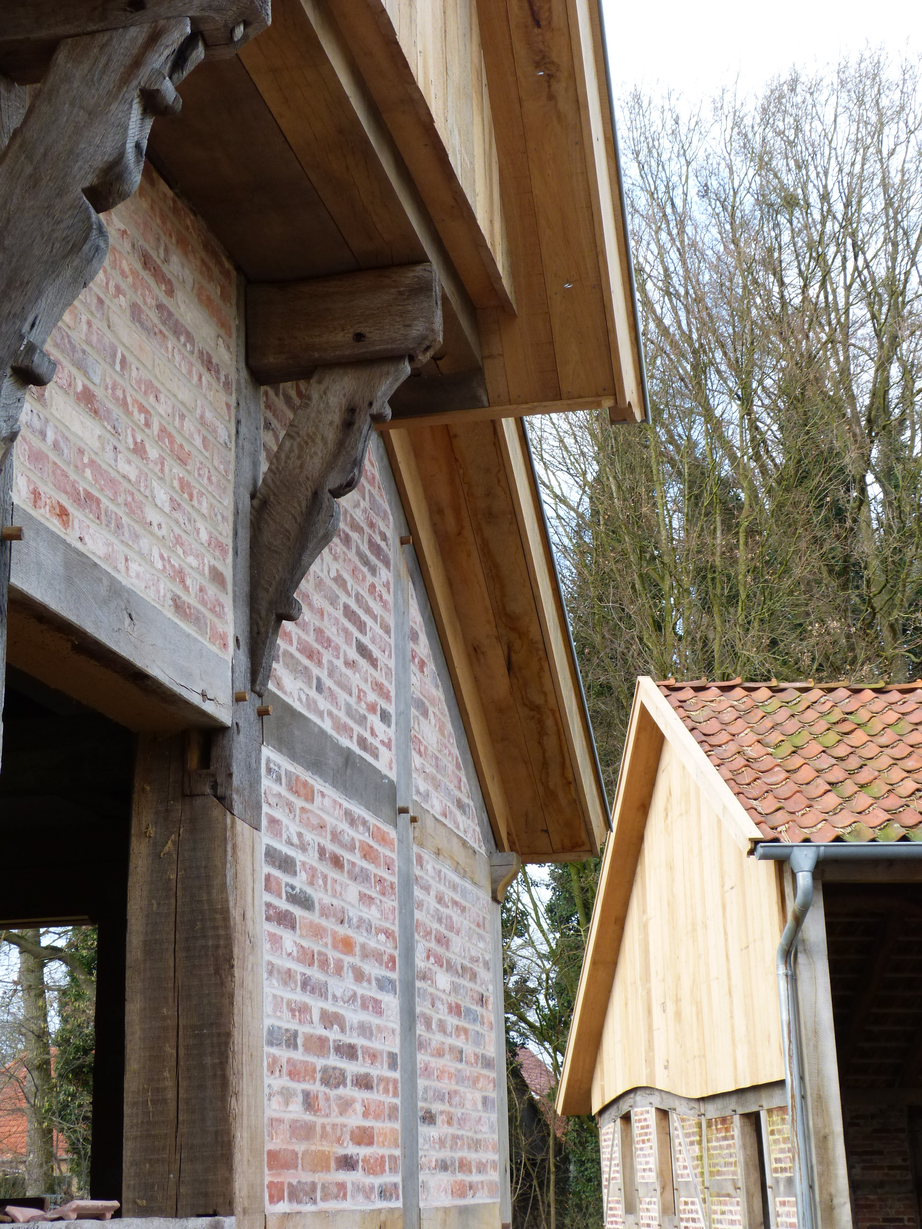

**Termine 2022**

**Termine 2022**

Weihnachtsmarkt Schale ab 13:00 Uhr

Es gelten für alle Veranstaltungen die jeweiligen gesetzlichen Corona Bestimmungen.

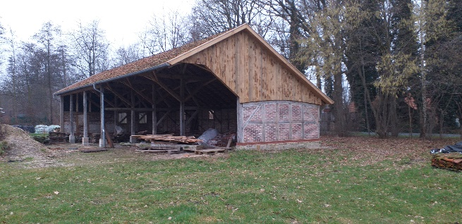

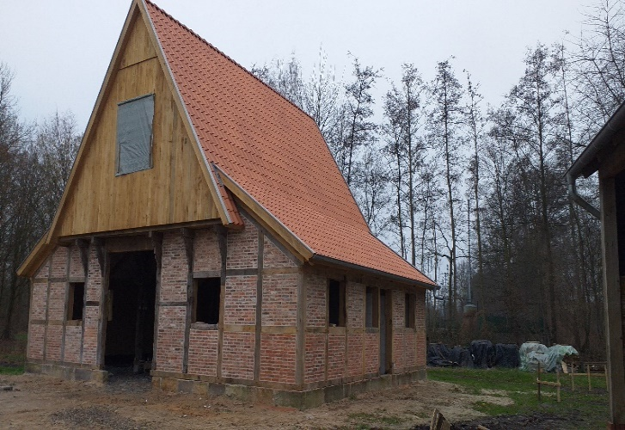

**So.: 18.09.2022 Meßlager Kreuz Radtour ab 14:30 Uhr Heimathaus Schale**

**Mi.: 21.09.2022 Halbtagesfahrt des Heimatvereins (Ziel und Abfahrt siehe Tageszeitung)**

**Im September 2022 historisches Kartoffeln suchen mit der Grundschule Schale (Termin steht noch nicht fest)**

**Ab September – Dezember2022 Jeden 2. Mittwoch des Monats, Doppelkopprunde im neuen Heimathaus (Beginn siehe Tageszeitung)**

**Di.: 15.11.2022 Klönabend im Heimathaus ab 19 Uhr**

**So.: 27.11.2022 Weihnachtsmarkt Schale ab 13:00 Uhr**

**Es gelten für alle Veranstaltungen die derzeitigen gesetzlichen Corona- Bestimmungen**

**v**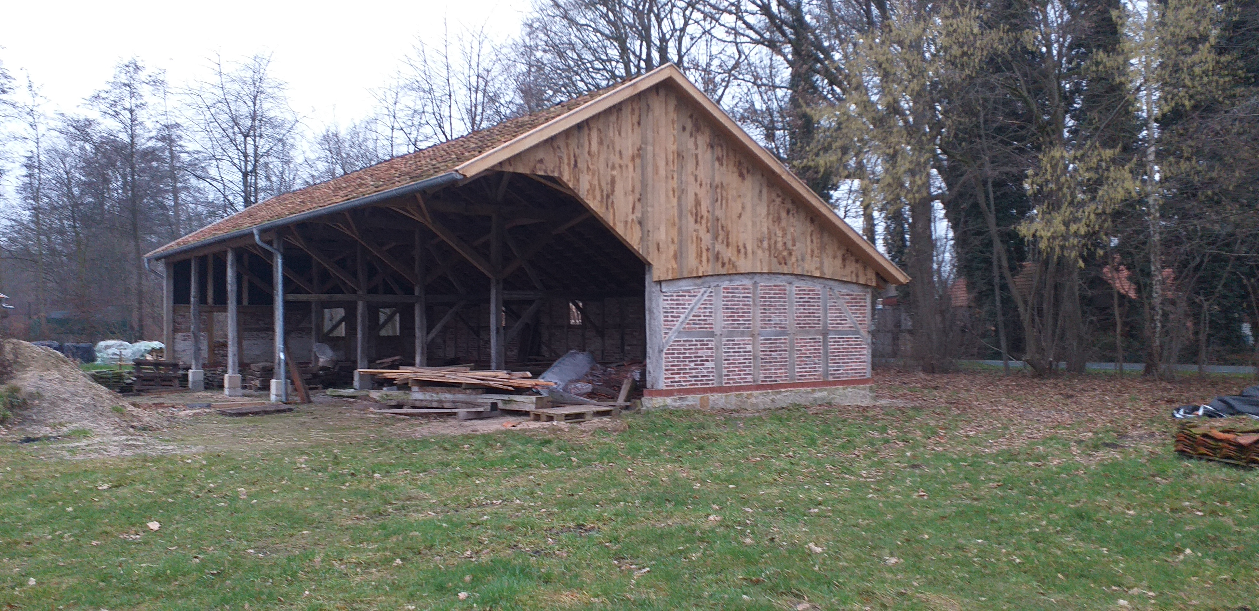

**Die geplante 5-tages Fahrt fällt auch in diesem Jahr leider aus. Neuauflage für 2023 ist geplant.**

**So.: 03.07.2022 Kleine Radtour mit anschließendem Grillen. Evers´sche Mühle ab 18 Uhr**

**Mi.: 20.07.2022 Feierabendradtour ab Evers´sche Mühle 17:30Uhr**

**Mi.: 24.08.2022 Feierabendradtour ab Evers´sche Mühle 17:30**

**FR.: 02.09 - So.: 04.09.2022 Eröffnung und Einweihung des Heimathauses und 75 jähriges Bestehen des Hv´s Schale**

**So.: 18.09.2022 Meßlager Kreuz Radtour ab Evers´sche Mühle ab 14:30 Uhr**

**Mi.: 21.09.2022 Halbtagesfahrt des Heimatvereins (Abfahrt siehe Tageszeitung)**

**Mi.: 11.02.2022** **Plattdeutscher Lesewettbewerb der Grundschule Schale 14:00 Uhr in der Evers´schen Mühle**

**So.: 01.05.2022**  **Fahrradtour zum Töddenhaus Urschen nach Beesten**

**Im Mai oder Juni 2022 Brotbacken mit der Grundschule Schale (Termin steht noch nicht fest)**

**Mi.: 18.05.2022 Brotbacken Evers´sche Mühle ab 19:00 Uhr**

**Mi.: 08.06.2022 Feierabendradtour ab Evers`sche Mühle 17:30 Uhr**

[Randleisten eignen sich ideal, um wichtige Punkte aus Ihrem Text hervorzuheben oder um zusätzliche Informationen als schnelle Verweise, beispielsweise einen Zeitplan, hinzuzufügen.

Normalerweise werden sie links, rechts, oben oder unten auf der Seite platziert. Sie können Sie aber auch problemlos an jede gewünschte Stelle ziehen.

Wenn Sie Ihre Inhalte hinzufügen möchten, einfach hier klicken und mit der Eingabe beginnen.]